Муниципальное автономное дошкольное образовательное учреждение
№ 30 «Малыш» города Дубны Московской области

Конспект интегрированного занятия
«Хлеб – всему голова!
( старшая группа)

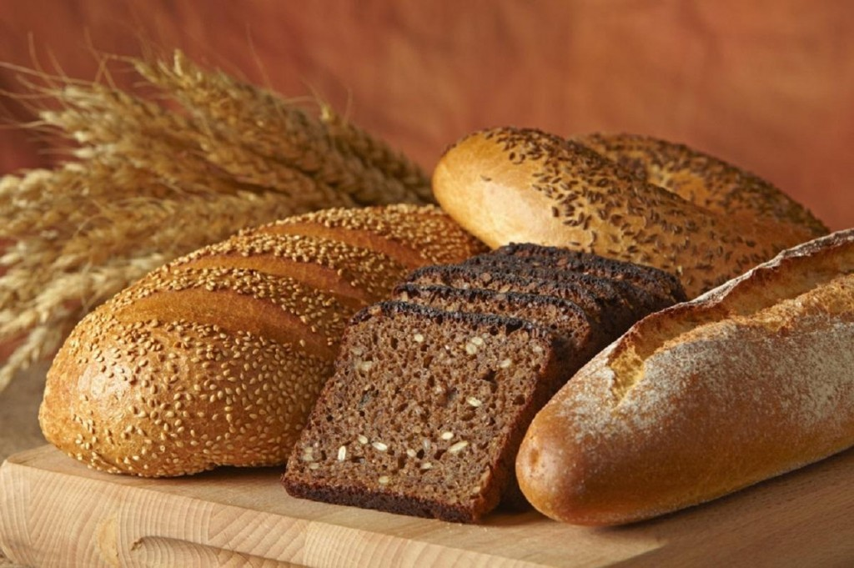

Подготовила воспитатель высшей квалификационной категории
Акиндинова А.А.
г. Дубна, 2021 г.
Цель: формирование у детей представлений о ценности хлеба, посредством развития познавательных интересов дошкольников методом синквейна.
Задачи:
Образовательные:
- Закрепить знания детей о процессе выращивания хлеба.
- Дать представление о том, как хлеб пришел к нам на стол, посредством дистанционных образовательных технологий.
- Напомнить детям понятие «рифма».
- Уточнять и активизировать словарь по теме «Хлеб».
- Обогащать словарь прилагательными, глаголами,.
- Знакомить с понятием слово – предмет, слово- признак, слово- действие.
- Обучать составлению синквейна с опорой на алгоритм – модель- игра «Домино».
- Закреплять навык подбора предметов по цвету.
Развивающие:
- Активизировать познавательную. Деятельность воспитанников.
- Развивать интеллектуальные способности. Память, внимание, воображение.
- Развивать конвергентное мышление — способность выбрать самый оптимальный способ решения из имеющихся.
Воспитательные:
- Воспитывать интерес к творческой и речевой деятельности.
- Формировать навыки сотрудничества, взаимопонимания, доброжелательности, самостоятельности.
- Воспитывать бережное отношение и уважение к хлебу и людям вырастившим его.
Интеграция образовательных областей: познавательное развитие, речевое развитие, социально- коммуникативное развитие.
Оборудования и материалы: костюм кота, мультимедийный проектор, экран, видео- фильм «Откуда хлеб рпришел» (фрагмент мультфильма «Три кота») ключ, презентация «Дом хлеба», напольная игра «Цветовое домино», картинки по теме «Хлеб», модель синквейна, пиктограммы для составления синквейна, модель «Печка», фонограмма «Месим тесто», волшебный мешочек, картинки с изображением моментов занятия, пирог.

Ход занятия:
Вводная часть.
- Здравсвтуйте ребята. Меня зовут кот Василий. Мяу мяу. Давайте познакомимся. Я думаю что мы можем стать хорошими друзьями.
А друзьям друг без друга нельзя
Называйте скорее себя.
Прощу ногами не топать
А руками мне по лапе хлопать.
(дети хлопают коту по лапе и называют свое имя)
- Вот теперь мы все друзья,
Друг без друга нам нельзя.
-И как самым лучшим моим друзьям я хочу вам показать свой дом. А живу я там не один, а вместе с домовенком Кузей. А дом наш называется – дом хлеба. И что бы не повадились в наш дом мыши и Кузе не было скучно он завел меня и много много котов. Посмотреть мой дом нам поможет волшебный ключик. Устраивайтесь поудобнее, выпрямите спины, поставьте красиво ноги и мы отправимся в гости в мой дом.
Основная часть:
Кот произносит заклинание :
-Волшебство сейчас начнется,
Стоит ключиком взмахнуть.
Детям ярко улыбнется
Позовет в далекий путь.
Включается видео – чат с домовым.
Домовой : Здравствуйте ребята, здравсвтуйте взрослые, здравствуй и ты кот Василий.
Дети и Кот здороваются.
Домовой: Я хочу провести экукскурсию по своему дому. Но сначала я хочу показать вам как хлеб пришел к нашему столу. А поможет нам кот Изюм и котята.
Включается фрагмент мультфильма «Три кота».
Включается видео – чат с домовым, появляются помехи и экран гаснет.
Кот: Ой, опять у меня связь с Кузей пропала! Это часто бывает из-за плохой погоды, но не переживайте, я о своем доме все знаю и все вам расскажу и покажу. Я с собой взял сумку в которой очень много интересного. А теперь садитесь красиво, выпрямите спину, смотрите внимательно и я покажу вам свой дом.
Проказ презентации с фото музея:
-В моем доме есть разные картины и карточеки о хлебе. У нас есть большая библиотека в которой много книг. Много разных фильмов и мультфильмов о хлебе.
-Есть разные виды хлебо- булочных изделий- это черный хлеб, батоны, булки, пряники,пироги, баранки, печенье и много много другого. На почетном месте стоят колосья из которых изготавливают зерно. А какие же это колосья?
Синквейн: (Кот в процессе рассказа показывает пиктограммы) Колосья-золотые- пшеничные – ржаные- срезанные – растим – жнем (срезаем)- собираем- храним- бережем- мелем- Ребята мне очень дорог хлебный колос и я такой не один. – Ведь из колоса получают зерно.
- В нашем доме в хранилищах есть разные виды зерен.Это пшеничные, овсяные зернышки, ржаные и кукурузные.
На полках стоит разная мука. А мука ребята!
Синквейн: (Кот в процессе рассказа показывает пиктограммы Мука - пшеничная- ржаная- мягкая- воздушная- Ребята, а мы ее можем молоть- хранить- беречь- сыпать- просеивать- покупать. И я знаете что подумал, что если нет муки- нет и хлеба.А как же испечь пирог без муки?
-В моем доме все хранилища заполнены мукой и мы с вами можем попробовать испечь пирог. Выходите ко мне, вставайте в круг и повторяйте за мной.
Звучит песня «Что б испечь нам пирожок» ( повторить игру два раза).
-Ой ребята, тут печка ждет . Пойду я поставлю тесто подходить, что бы пирог испекся.
- А когда осенью уже урожай убран, все зерно и мука лежат на своих местах в хранилищах, что бы нам не было скучно у нас с Кузей есть много разных игр. И я сегодня некоторые игры с собой принес. Я вас хочу научить в них играть.
- Мы с Кузей очень любим играть в домино. Кто знает правила игры в домино? Наше обязательно нужно соблюдать правила: собирать домино слева направо и соблюдать очередность цвета. В нашем домино всегда первое слово желтого цвета. Что там нарисовано? Называйте картинку которая нарисована на домино.(хлеб, пирог, сушки, колосья, каравай, ватрушки, зерно, пшеница, пироги, баранка, пряник, пирожки)
- Ой, ребята, а мне кажется что у нас рифма получилась? Назову ка я еще раз сам картинки (повторяю)
- Ну правда рифма получилась. Давайте вместе повторим (читаем все вместе) А вы знаете я могу еще долго называть хлебо- булочные изделия: (показываю картинку)
Смотрите ребята:
Батон столовый, батон подмосковный
Рогалики, багеты, лаваш и разные хлеба:
Хлеб домашний, формовой, штучный, пшеничный и ржаной
Хлеб заварной, бородинский, столовый студенческий и подмосковный..
Вот сколько видов хлеба есть. Поверьте мне их все не перечесть.
- А у меня есть еще и другое доминою Пойдемте ка со мной к другому столу. Помните правила игры в наше с Кузей домино? Начинаем собирать с желтого цвета ( достаю домино). Желтая деталь обозначает предмет о котором мы говорим. Что это за предмет? ( Хлеб)
-Какие дальше детали по цвету? (Зеленые)
- Зеленый цвет обозначает качество предмета, описывает нам хлеб. Давайте назовем какой хлеб. (пшеничный, ржаной, вкусный, сладкий, ароматный, мягкий)
-Какие дальше детали по цвету? (Красные)
- Красный цвет обозначает действие. Что мы можем сделать с хлебом? (резать, печь, есть, покупать, беречь, продавать)
--Какие дальше детали по цвету? (Синие)
- Синий цвет обозначает то, что мы можем сказать о хлебе?
Копейка рубль бережет.
Хлеб батюшка , водица матушка.
Хлеб вода – богатырская еда.
-А последнее слово – это коричневый цвет. Оно называет хлеб по другому. Как мы можем по другому назвать хлеб? Подумайте…..Ну давайте тогда я вам предложу картинки и вы веберете ту, которая вам больше понравится.
- Послушайте какой интересный рассказ о хлебе у нас с вами получился.
Заключительная часть:
- Ребята мне очень понравилось с вами играть.Давайте вспомним о чем мы с вами говорили и что делали на занятии. А поможет нам волшебный мешочек. В него мы будем складывать картинки, которые расскажут нам о том что мы делали на занятии и что интересного узнали. Вытягивайте картинку, посмотрите что на ней изображено и по очереди расскажите о чем эта картинка. А когда расскажете, мы сложим все эти карточки в волшебный мешочек и в группе вы сможете вспомнить что же интересного было у нас на занятии.
-Ребята что бы вы в следующий раз хотели узнать о хлебе? А вот я с удовольствием бы научил вас печь хлеб, ну если вы конечно меня пригласите…
- Ой, кажется пирогом пахнет…. Ребята. Вы пока присядьте, а я пойду посмотрю что же у нас в печке….
-Ребята, посмотрите какой пирог испекла наша чудо печь. Я отдам его вашему воспитателю и вы все вместе попьете чай. До свидания ребята, спасибо за занятие.

